«НЕЗАБУДКА»
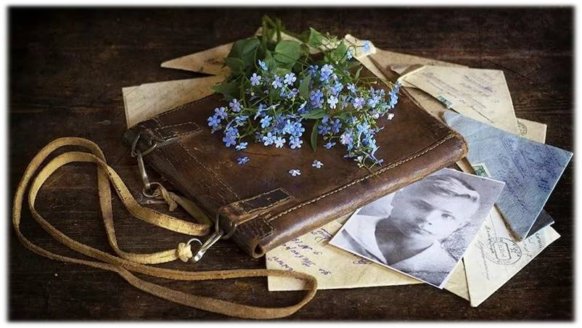

Селянинов Никита (12 лет), г. Ишим

Бутон незабудки примят сапогом
Майора, убитого в ходе сраженья…
И взгляду покажется на мгновенье,
Победа войны над помятым цветком!

Сквозь серость и мрак, запах копоти, дыма,
Пожаров огни, залпы ружий стальных
Как символ дочуркиных глазок любимых,
Как весточка с тыла от самых родных!

Зачем ты, малыш, для войны народился?
Не время еще, дорогой, погибать!
Ты вдоволь росою еще не напился!
И солнца лучей не узнал благодать!

Влюбленные руки тебя не дарили,
И нежные губы, дыша чистотой,
Тебя не лелеяли и не любили!
Не грели у сердца счастливой весной!

Бутон незабудки примят сапогом…
Как детство и юность, замяты войною!
Без спросу она ворвалась в каждый дом…
И небо уже не блестит синевою!

Под взрывами, полными страха и тьмы,
Под полчищем танков, что губят святое,
Цветок незабудки из пыльной травы
Победно качает своей головою…

Малыш, не сдавайся! Ты, милый, расти!
И к солнцу своей красотой пробивайся!
Ты должен на это все силы найти!
За жизнь свою вместе с Россией сражайся!

Победа придет! Небосвод засияет,
Овеянный легкостью облаков!
Смотри: вновь поляны благоухают,
И пчелы нектар пьют из нежных цветов!

Над родиной радуг раскрыты объятья,
И песни о мире звучат там и тут!
Россия невестою в шелковом платье
Гордится ценою победных минут!

Родные просторы овеяны счастьем:
И птиц белокрылых прекрасен полёт!
Россия моя! Ты смогла продержаться!
И враг по земле нашей вновь не пройдет!

Июнь… Незабудки на клумбе сияют:
Их бабушка любит с момента войны…
Они ей, как память, о братьях важны:
Где были убиты, никто и не знает…

Однажды в письме, что вернулось с войны,
Как добрая весточка, искорка будто,
Среди пожеланий, что были важны,
Внутри красовался цветок незабудки…

Проходят года быстротечностью дней,
Но память хранит в своём сердце страницы:
Война, как сорняк наших русских полей,
Где плачут цветы, вытирая ресницы…

